手写字识别 APP

使

用

手

册

**一、功能概述**

该APP主要是实现手写体转数据功能

首先拍摄拍摄一张已经填好的表格图片，

然后利用算法将表格内手写体识别转化为字符数据，而且算法转换的数据能够通过app编辑以修正错误，

最后存储转换后的数据并通过app前端展示。

**二、使用流程**

1、主界面

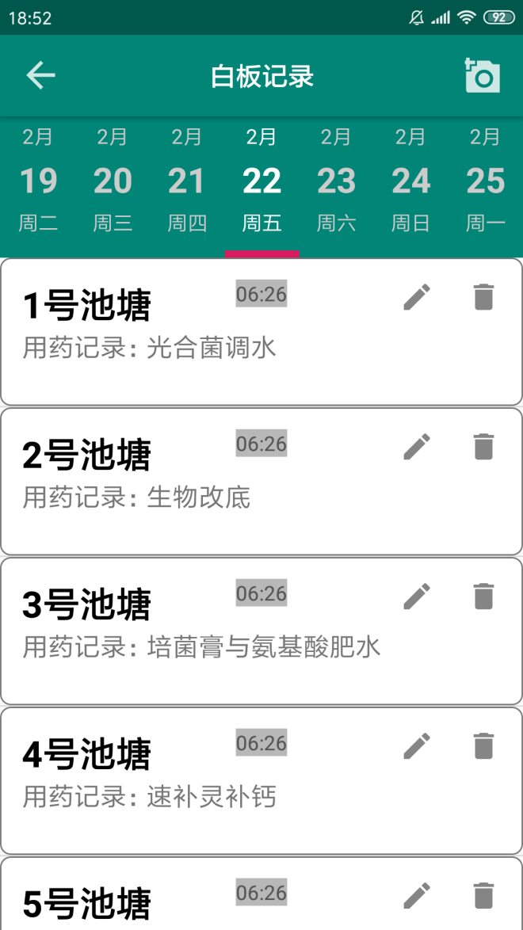

上边一栏显示的是白板记录的时间，下边可以滑动的便签显示的是表格每一行所对应的数据。

（1）点击按钮，可以对相应标签记录进行编辑修改，进入编辑界面如下：

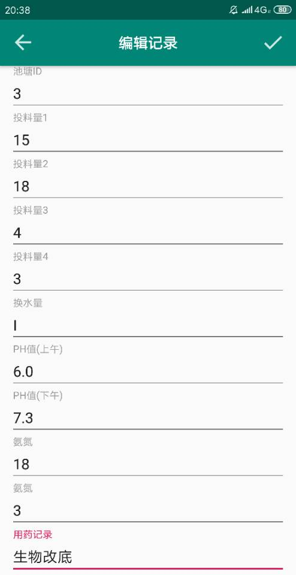

（2）点击按钮，可以对相应标签记录进行删除。

（3）点击右上角的，可以进入拍照识别界面，进行拍照和识别。

2、拍照

拍照界面如下：

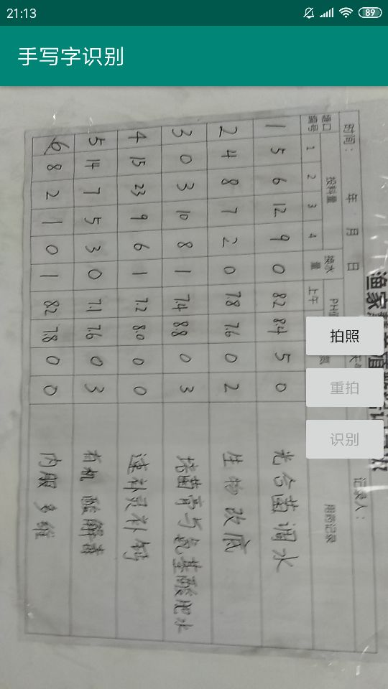

（1）在该拍照界面，可以通过长按屏幕进行自动聚焦。

（2）对准欲拍摄目标后，点击按钮，进入照片区域选择界面，如下：

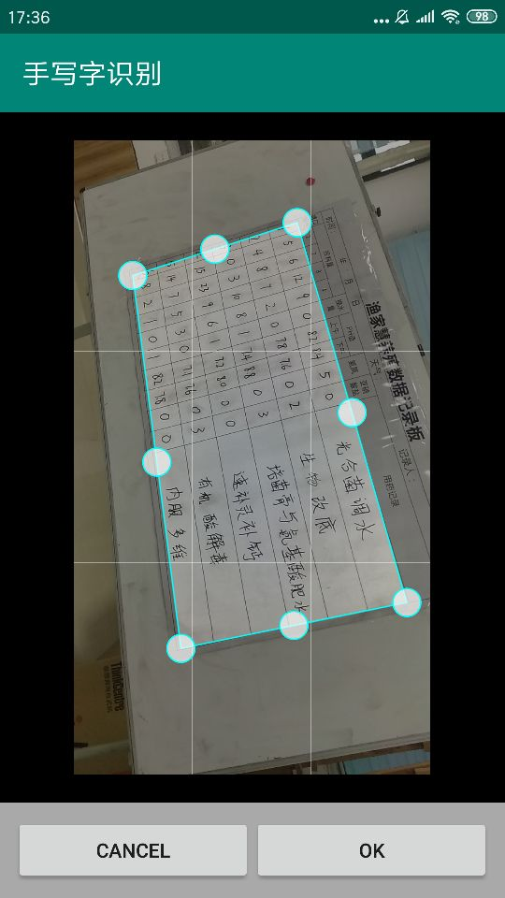

照片上的绿色边框区域是用户要选择截取的区域，而这个边框可以通过拖动边框线上的白色圆区域进行拖动调整。拖动白色圆时，旁边会显示局部放大，以供精确调整。

（注意，在选择表格边框时，请选择只包含手写字部分的表格，并且拖动白色圆时尽量将准心置于表格边框内边缘处。）

下方的两个按钮，点击按钮，可以把图片绿色边框选择区域进行校正，如下：

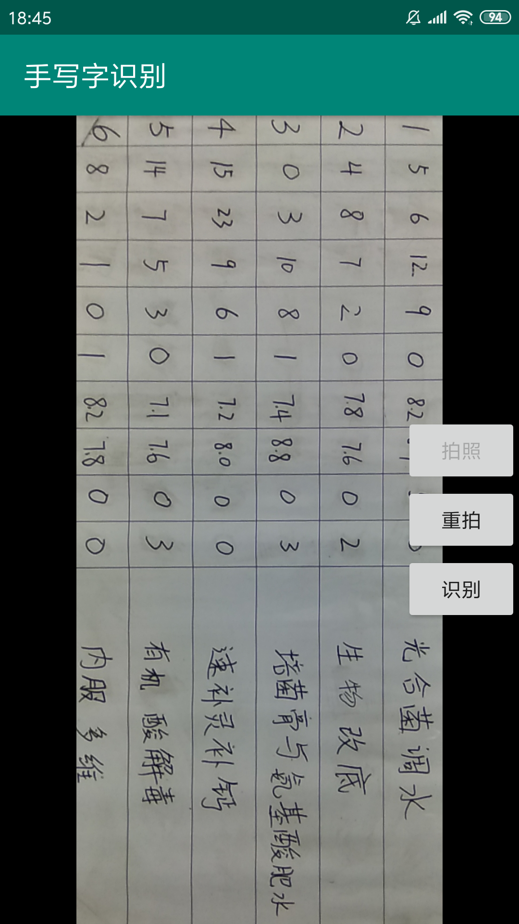

而点击 按钮，则重新进入拍照界面，需要点击按钮重新拍摄。

3、识别



在用户手动选好目标区域，并校正好后，点击按钮，则可对图片中的手写字进行识别。

在等待30~40秒后，（或有手机有黑屏现象），即可进入识别数据展示界面，如下：

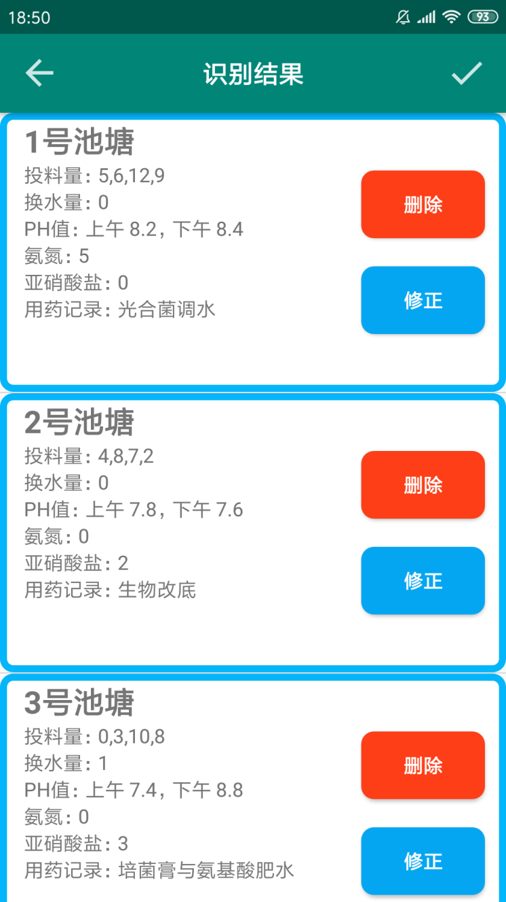

点击左上角的按钮，可以返回上一个界面。

点击右上角的按钮，可以将该页面的数据记录保存至主界面。

点击按钮，可以将对应的记录进行删除。

点击按钮，可以进入修正界面，对识别结果进行修正，界面如下：

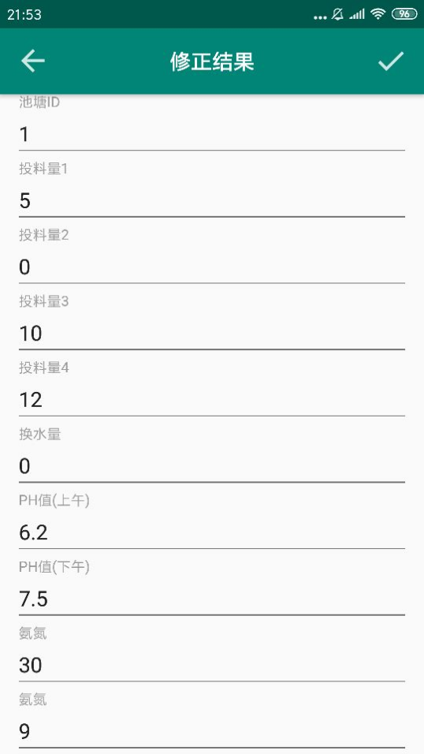

点击左上角的按钮，可以返回上一个界面。

点击右上角的按钮，可以保存修改的数据。